Інтелектуальна гра
"Виграй тендер"
Мета:
- активізація творчої діяльності учнів, підвищення інтересу до вивчення інформатики;
- систематизація і закріплення теоретичних знань та практичних навичок шляхом раціонального використання ефективних методик і сучасних інформаційних технологій;
- розвиток креативного і логічного мислення;
- виховання розуміння проблеми взаємодопомоги контролю та самоконтролю.
Хід заходу

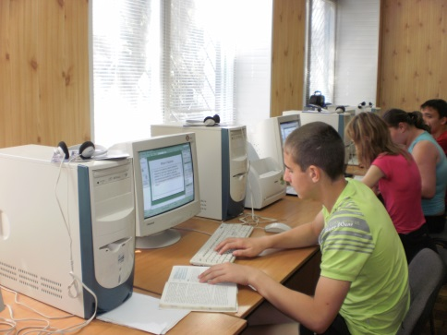
Сьогодні в нас розігрується тендер між двома командами на виготовлення реклами для туристичної фірми . Попереджаю, сьогодні забороняється прямолінійність мислення, розгалуження настрою та зациклювання ідей.
Представниками туристичної фірми є журі у складі.(Оголошується склад журі)
Система оцінювання — п'ятибальна.
Кожна команда є фірмою, яка виготовляє рекламний продукт. Представте себе будь ласка.
- Конкурс «Візитна картка»
- Конкурс «Виготовлення логотипу»
До вас звернувся клієнт, який бажає провести піар-акцію для своєї фірми, яка займається туристичним бізнесом. Він замовляє вам логотип для презентації.
Команди виконують завдання використовуючи графічний редактор Paint.
Під час виконання завдання глядачам пропонується переглянути презентацію «Видатні Інформатики»

Команди демонструють логотипи фірми, журі оцінює роботу.

- Конкурс «Презентація фірми»
Клієнт замовляє презентацію фірми на 6-8слайдів. Використайте створений логотип, назву фірми та матеріали які ви знайдете в Інтернеті.
Команди виконують завдання використовуючи програму Power Point

Під час виконання завдання між групами підтримки команд проводиться конкурс "Майстри пантоміми"
У комп’ютера День народження. Було б негарно, якби ми забули привітати його з цією датою. А що може бути краще, ніж те, коли тебе впізнають у будь-якому вигляді. Привітання буде відбуватися у такій формі – кожній команді підтримки будуть видані слова, що позначають будь-який пристрій комп’ютера. За допомогою пантоміми ви повинні передати зміст слова, а інша команда – відгадати. За відгаданий пристрій – 1 бал.
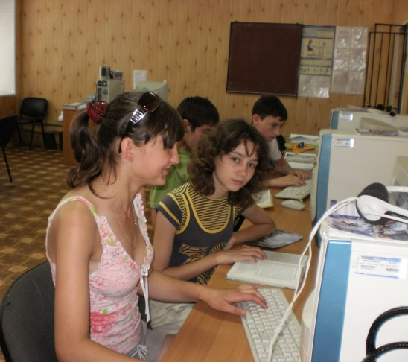
Слова 1-й команді:
- Клавіатура.
- Монітор.
- Принтер.
- Колонки.
- Джойстик.

Слова 2-й команді:
- Миша.
- Сканер.
- Навушники.
- Мікрофон.
- Відеокамера.
Команди демонструють презентацію фірми, журі оцінює роботу.
- Конкурс «Рекламна листівка»
Клієнт замовляє рекламну листівку.
Команди виконують завдання використовуючи програму Publisher та матеріали знайдені в мережі Інтернет.

Під час виконання завдання між групами підтримки команд проводиться конкурс кросвордів.

Пристрої комп’ютера
1
2
3
4
5
6
7
8
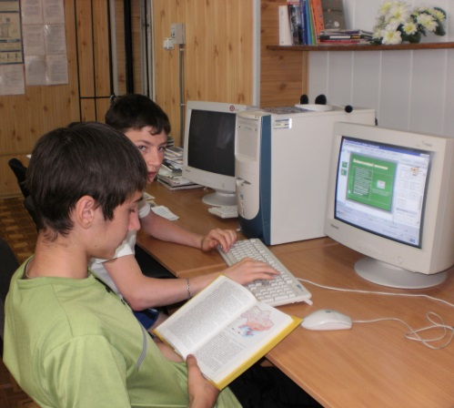
- Пристрій введення.
- Пристрій виведення.
- Буває дротова й бездротова.
- Пристрій для друку.
- Одиниця вимірювання діагоналі дисплея.
- Маніпулятор для ігор.
- Пристрій для введення інформації з паперу у ПК.
- Розмножуючий пристрій.
Відповіді
Пристрої комп’ютера

 |  |  |  |  | 1К | Л | А | В | І | А | Т | У | Р | А
 |  |  |  | 2М | О | Н | І | Т | О | Р
 |  |  |  |  | 3ММ | И | Ш | А
 |  |  |  |  | 4П | Р | И | Н | Т | Е | Р
 |  |  |  | 5Д | Ю | Й | М
6Д | Ж | О | Й | С | Т | И | К
 | 7С | К | А | Н | Е | Р
 |  | 8К | С | Е | Р | О | К | С

Текстовий процесор Word
1
2
3
4
5
6
7
8

- Операція, для виконання якої використовують комбінацію клавіш: Ctrl+X і Ctrl+V.
- Зміна зовнішнього вигляду тексту.
- Створюють за допомогою програми Word.
- Частина тексту.
- Пам'ять, що використовується під час копіювання тексту.
- Набір параметрів форматування, що дозволяє швидко змінити зовнішній вигляд тексту.
- Нумерований перелік даних.
- Форма написання шрифту
Відповіді

Текстовий процесор Word

 |  |  |  | П | Е | Р | Е | М | І | Щ | Е | Н | Н | Я
 |  | Ф | О | Р | М | А | Т | У | В | А | Н | Н | Я
 |  |  | Д | О | К | У | М | Е | Н | Т
А | Б | З | А | Ц
 | Б | У | Ф | Е | Р
 |  |  |  | С | Т | И | Л | Ь
С | П | И | С | О | К
 |  | К | У | Р | С | И | В

Команди демонструють рекламну листівку фірми, журі оцінює роботу.

- Завдання
Клієнт замовляє відеорекламу товару, який пропонує фірма.
Команди виконують завдання використовуючи програму Movie Maker
та матеріали знайдені в мережі Інтернет.

Під час виконання завдання між групами підтримки команд проводиться конкурс загадок.
Загадки вболівальникам

А, Б, В, Г, Д і кома –
Всім мабуть уже відома
Така клавішна структура.
Звісно ж це … (клавіатура)

Я показую об’єкти,
Фото-, відео проекти.
Я не плеєр, не мотор,
А звичайний … (монітор)
Якщо є складна робота,
Мусить бути лиш охота,
Бо зі мною буде толк,
Адже я – системний … (блок)

Я не нишпорю в коморах,
Не ховаюся по норах.
Ковзаю по столу трішки,
Бо комп’ютерна я … (мишка)
Я пишу листи і вірші,
Мої тексти найгарніші.
Хай підтвердить весь народ,
Як усім потрібен … (Word)

Я малюю діаграми,
Знаю формули й доданки.
Підрахую як годиться –
Електронна я … (таблиця)
Нас зібралося багато,
Як же всіх порахувати?
Об'єднати всіх нас гарних
Може тільки база … (даних)

Промені і сонце-коло
Намалюємо ми скоро.
Творчий маю я характер,
Бо графічний я … (редактор)
Команди демонструють відеорекламу товару фірми, журі оцінює роботу.
Підведення підсумків гри. Оголошення команди, яка виграла тендер на виготовлення реклами для туристичної фірми.

